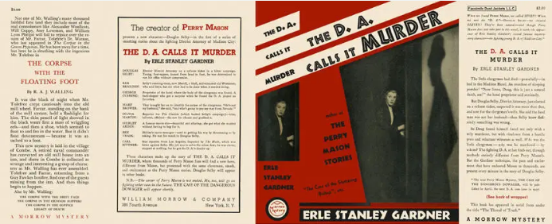

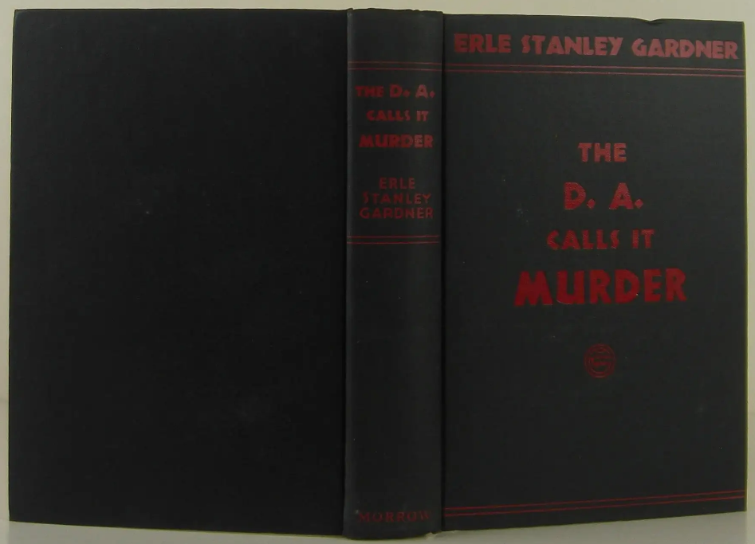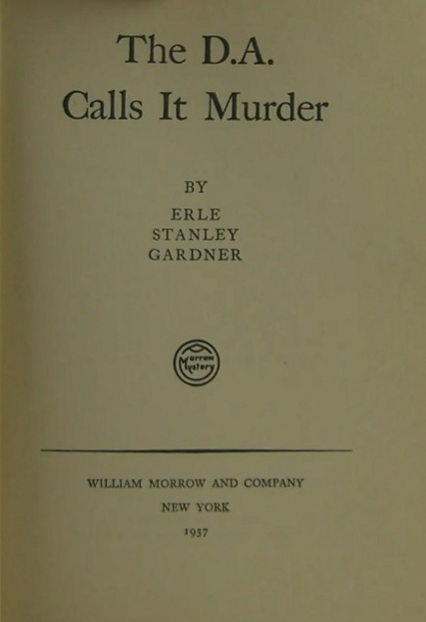

Gardner, Erle Stanley
The D. A. calls it murder
Morrow Mystery (USA) (1937) first printing.

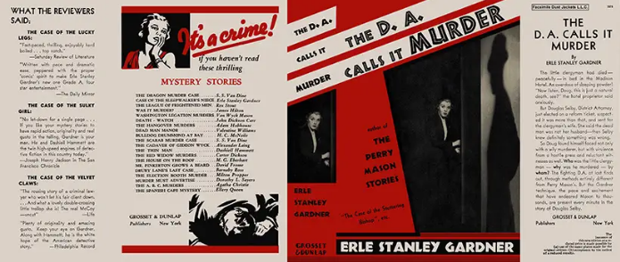

Gardner, Erle Stanley
The D. A. calls it murder
Grosset and Dunlap (USA) (1937) first edition

Суперобложки и внешний вид первых изданий романа

